**Қазақ тілі**

**Сынып: 3 «г»**

**Күні:** 29.02.2016 ж

**Сабақтың тақырыбы:** Етістік

**Сабақтың мақсаты:**

**Білімділігі:** оқушылардың етістік туралы бұрыннан алған білімдерін еске түсіру,етістік түрлерін ажырата білуге үйрету.

**Дамытушылығы:**оқушылардың сөздік қорын молайтып,ойын, тілін,шығармашылығын дамытып,дербес жұмыс жасауға үйрету.Өз ойын тез әрі жүйелі жеткізуге дағдыландыру.

**Тәрбиелік:** тіліміздегі етістікті табиғатын терең түсіне отырып,орынды қолдана білуге тәрбиелеу.

**Сабақтың әдісі:** түсіндіру, сұрақ -жауап, өздігінен жұмыс, жұптық жұмыс.

**Сабақтың барысы:**

**І. Ұйымдастыру кезеңі**

**Психологиялық дайындық:**

Мақсатымыз - білім алу

Міндетіміз - еңбек ету.

Еңбектену арқылы

«5»- ке қолды жеткізу.

**Сабақ ережесімен таныстыру.**

1.Сыныптасыңды шыдамдылықпен тыңда және сөзін бөлме.

2.Сұраққа үнемі толық жауап бер.

3.Өз ойыңды дәлелдей біл.

4.Қолыңнан келсе көмегіңді аяма.

5.Бір-біріңмен сыйластық қарым-қатынаста бол.

**ІІ. Үйге тапсырмасы: 4- жаттығу**

**ІІІ. Жаңа сабақ: Етістік(қайталау)**

**Қызығушылықтарын ояту**

**«Түсін мені» ойыны**

Әр қатардан бір оқушы шығып, карточкадағы сөзді қимылмен көрсету керек. Қалған оқушылар қандай сөз екенін табу керек.

**Карточкадағы сөздер:**

ОҚИДЫ, ҰШАДЫ, ЖҮЗЕДІ, ЖҮГІРЕДІ, ОТЫРАДЫ, АУЛАЙДЫ.

Біз нені аңғардық?

Заттың қимылын, іс әрекетін аңғардық. Бұны қалай атаймыз?

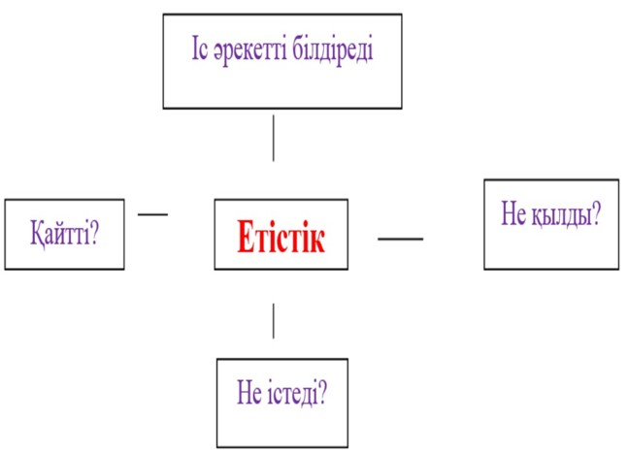

**Сабағымыздың ұраны:**

Сөйлейміз, оқимыз, жазамыз,

Бәрін білуге ұмтыламыз!

Көркем жазу

Жж

Жапалақ

Жапалақ қорегін түнде аулайды.

**Оқулықпен жұмыс:**

**1-жаттығу**

Берілген сөздердің ішінен дара етістікті бір бөлек, күрделі етістіктерді бір бөлек теріп жаз.

|  |  |
| --- | --- |
| **Дара етістіктер** | **Күрделі етістіктер** |
| Қызғылықты, жарқырайды, қараңғы, оңайлық, ойнайды,өнді, басты | Тоқып отыр, демалып отыр, қалдырып кетті, бақылап тұр |

**2-жаттығу**

Мәтінді түсініп оқы. Мәтіннің соңғы бөлігіндегі дара етістіктерді күрделі етістіктерге айналдыры, сөйлемдерді көшіріп жаз.



**3-жаттығу.** «Шәркей» әңгімесінен берілген үзіндіні түсініп оқы. Тапсырмаларды орындау

**Шеңберден мақал құрап, етістікті тап**

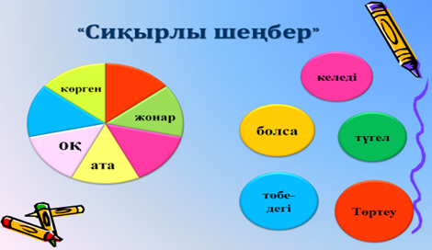

4- жаттығу. Жұмбақтарды жатқа жаз. Етістіктердің астын екі сызықпен сыз. Жұмбақтардың шешуін тап

Қорытынды

Етістік дегеніміз не?

Сұрақтары?

**Бағалау:**



**Үйге тапсырма:** 5- жаттығу. Ереже қайталау